实验四： 设备管理

任务1：编写USB设备驱动程序（40min）
一、USB骨架（usb-skeleton）
1、简介
USB骨架程序（usb-skeleton），是USB驱动程序的基础，通过对它源码的学习和理解，可以使我们迅速地了解USB驱动架构，迅速地开发我们自己的USB硬件的驱动。
Linux USB子系统已经从仅支持2.2.7内核中的两种不同类型的设备（鼠标和键盘）发展到了2.4内核中的20多种不同类型的设备。 Linux当前支持几乎所有USB类设备（标准类型的设备，如键盘，鼠标，调制解调器，打印机和扬声器），以及越来越多的特定于供应商的设备（如USB到串行转换器，数码相机，以太网设备和MP3玩家）。
Linux上不支持的其余USB设备几乎是所有特定于供应商的设备。如果生产厂商在他们的产品中使用自己定义的协议，他们就需要为此设备创建特定的驱动程序。当然我们知道，有些生产厂商公开他们的USB协议，并帮助Linux驱动程序的开发，然而有些生产厂商却根本不公开他们的USB协议。因为每一个不同的协议都会产生一个新的驱动程序，所以就有了这个通用的USB驱动骨架程序，它是以pci 骨架为模板的。
因为每种不同的协议都会导致创建新的驱动程序，如果你准备写一个linux驱动程序，首先要熟悉USB协议规范。这里，通用的USB驱动程序框架以pci-skeleton.c文件为模板，内核源代码树的drivers/usb/usb-skeleton.c文件为我们提供了一个最基础的USB驱动程序，我们称之为USB骨架。USB骨架程序可以被看做一个最简单的USB设备驱动的实例，通过它我们仅需要修改极少的部分，就可以完成一个USB设备的驱动。
对于如何编写USB驱动程序，内核源码文档中，Documentation/driver-api/usb/writing_usb_driver.rst文件有详细介绍。
2、Linux USB基础
Linux USB 驱动程序需要做的第一件事情就是在Linux USB 子系统里注册，并提供一些相关信息，例如：这个驱动程序支持那种设备，当被支持的设备从系统插入或拔出时，会有哪些动作。所有这些信息都传送到USB 子系统中，在usb骨架驱动程序中是这样来表示的：
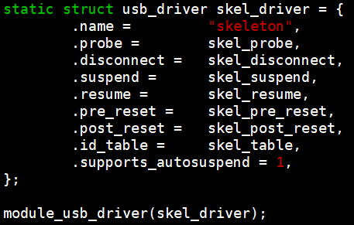
static struct usb_driver skel_driver = {
.name = "skeleton", //名字
.probe = skel_probe, //探测函数
.disconnect = skel_disconnect, //抽调函数
.suspend = skel_suspend,
.resume = skel_resume,
.pre_reset = skel_pre_reset,
.post_reset = skel_post_reset,
.id_table = skel_table, //支持设备列表
.supports_autosuspend = 1,
};
变量name是一个字符串，是驱动的名称。probe 和disconnect 是函数指针，当插入/拔出的USB设备与在id_table 中变量信息匹配时，此函数被调用。
3、USB驱动的注册和注销
（1）注册USB驱动
通常在驱动程序的init函数中通过调用usb_register来注册USB驱动程序，USB驱动程序在注册时会发送一个命令给usb_register，通常在驱动程序的初始化函数里。
static int __init usb_detect_init(void)
{
int result;
printk("Start usb_detect module...");
/* register this driver with the USB subsystem */
result = usb_register(&usbdetect_driver);
if (result < 0) {
printk("usb_register failed.""Error number %d", result);
return -1;
}
return 0;
}
module_init(usb_detect_init);

（2）注销USB驱动
当要从系统卸载驱动程序时，它需要向USB子系统注销自身。即需要usb_deregister() 函数处理：
static void __exit usb_detect_exit(void)
{
printk("Exit usb_detect module...");
/* deregister this driver with the USB subsystem */
usb_deregister(&usbdetect_driver);
}
module_exit(usb_detect_exit);

当usb设备插入时，为了使linux-hotplug（Linux中PCI、USB等设备热插拔支持）系统自动装载驱动程序，你需要创建一个MODULE_DEVICE_TABLE。代码如下（这个模块仅支持某一特定设备）：
以下代码告诉热插拔脚本，该模块支持具有特定供应商和产品ID的单个设备：
/* Define these values to match your devices */
#define USB_DETECT_VENDOR_ID 0x1f75
#define USB_DETECT_PRODUCT_ID 0x0918

/* table of devices that work with this driver */
static const struct usb_device_id usbdetect_table[] = {
{ USB_DEVICE(USB_DETECT_VENDOR_ID, USB_DETECT_PRODUCT_ID) },
{ } /* Terminating entry */
};
MODULE_DEVICE_TABLE(usb, usbdetect_table);
其中，USB_DETECT_VENDOR_ID 与 USB_DETECT_PRODUCT_ID对应 lsusb 输出列表中的ID信息，此处必须对应将要插入的U盘信息，否则可能造成驱动无法识别设备。

4、设备操作接口说明
（1）探测函数probe
USB_DEVICE宏利用厂商ID和产品ID为我们提供了一个设备的唯一标识。当系统插入一个ID匹配的USB设备到USB总线时，驱动会在USB core中注册。驱动程序中probe 函数也就会被调用。usb_device 结构指针、接口号和接口ID都会被传递到函数中。
static int usbdetect_probe(struct usb_interface *interface, const struct usb_device_id *id)
驱动程序需要确认插入的设备是否可以被接受，如果是，则返回0；如果不是，或者初始化期间发生任何错误，则从探测函数返回错误代码（例如-ENOMEM或-ENODEV）。
在骨架驱动程序中，我们确定将哪些端点标记为大进大出。我们创建了缓冲区来保存将要从设备发送和接收的数据，并且已初始化了将数据写入设备的USB urb（URB，USB Request Block，USB请求块）。
相反，将设备从USB总线中拔出时，设备指针会调用disconnect 函数。驱动程序需要清除此时已分配的所有私有数据，并关闭USB系统中所有待定的urb。

（2）抽调函数disconnect
当用户程序释放它用来与设备通信的文件句柄时，将调用驱动程序中的skel_disconnect函数。
static void usbdetect_disconnect(struct usb_interface *interface)

（3）open函数
现在，skeleton驱动就已经和设备绑定上了，任何用户态程序要操作此设备都可以通过file_operations结构所定义的函数进行了。当程序尝试为I/O打开设备时，首先被调用的函数是open()。
/ 参见 drivers/usb/usb-skeleton.c
static int skel_open(struct inode *inode, struct file *file)
当open完设备后，skel的read、write函数就可以收、发数据了，他们是完成驱动对读写等操作的响应。
（4）write函数
// 参见 drivers/usb/usb-skeleton.c
static ssize_t skel_write(struct file *file, const char *user_buffer, size_t count, loff_t *ppos)
参数说明：
struct file *file 待写入的文件指针
const char *user_buffer 指向用户想要发送到设备的数据的指针
size_t count 发送数据的大小
loff_t *ppos 在当前文件中进行写入操作的位置/偏移量
该函数根据已创建的写入urb的大小来确定可以发送给设备的数据量（此大小取决于设备具有的批量输出端点的大小）。 然后，它将数据从用户空间复制到内核空间，将urb指向数据，并将urb提交给USB子系统。

（5）read函数
// 参见 drivers/usb/usb-skeleton.c
static ssize_t skel_read(struct file *file, char *buffer, size_t count, loff_t *ppos)
参数说明：
struct file *file 待写入的文件指针
const char *user_buffer 指向用户想要接收的设备的数据的指针
size_t count 接收数据的大小
loff_t *ppos 在当前文件中进行读取操作的位置/偏移量
read 函数与write 函数稍有不同在于：程序并没有用urb 将数据从设备传送到驱动程序，而是我们用usb_bulk_msg 函数代替，这个函数能够在不需要创建urbs 和操作urb函数的情况下，来发送数据给设备，或者从设备来接收数据。我们调用usb_bulk_msg函数，并为它提供一个缓冲区，该缓冲区用于放置从设备接收到的所有数据以及超时值。 如果超时期限未收到设备的任何数据，则该功能将失败并返回错误消息。

（6）delete函数
由于usb 设备可以在任何时间点从系统中取走，即使程序目前正在访问它。usb驱动程序必须要能够很好地处理解决此问题，它需要能够切断任何当前的读写，同时通知用户空间程序：usb设备已不存在。此操作由 skel_delete函数执行。
static void usb_delete(struct kref *kref)
如果程序有一个打开的设备句柄，在当前结构里，我们只要把它赋值为空，就像它已经消失了。对于每一次设备读写等其它函数操作，我们都要检查usb_device结构是否存在。如果不存在，就表明设备已经消失，并返回一个-ENODEV错误给用户程序。当最终我们调用release 函数时，在没有文件打开这个设备时，无论usb_device结构是否存在、它都会清空skel_disconnect函数所作工作。

二、用lsusb命令查看U盘的信息
在 Linux 中我们可以使用 lsusb 来列出 USB 设备和它的属性，lsusb 会显示驱动和内部连接到你系统的设备。直接在控制台输入 lsusb 即可。
用法： lsusb [options]...
功能：查看/列出USB设备
参数说明：（可通过 lsusb --help 查看详细使用说明）
-v, --verbose 增加详细程度（显示描述符），列出所有USB的详细
-s [[bus]:][devnum] 仅显示具有指定设备和/或总线号的设备（十进制）
-d vendor:[product] 仅显示具有指定供应商和产品ID号（十六进制）的设备
-D device 选择lsusb将检查的设备
-t, --tree 将物理USB设备层次结构转储为树
-V, --version 显示程序版本
-h, --help 显示用法和帮助

如果无法运行 lsusb，使用以下命令安装
dnf install -y usbutils
然后就可以运行 lsusb了。
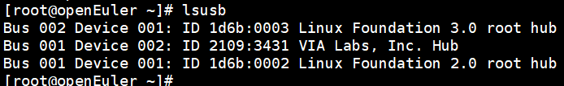
输出内容说明：
（1）Bus 001
表示第1个usb主控制器（机器上总共有1个usb主控制器 -- 可以通过命令lspci | grep USB查看，dnf install -y pciutils 可安装lspci命令）
（2）Device 002
表示系统给usb设备分配的设备号(devnum)，同时也可以看到该设备是插入到了第一个usb主控制器
（3）ID 2109:3431
表示usb设备的ID（这个ID由芯片制造商设置，可以唯一表示该设备）
0951 USB_DETECT_VENDOR_ID
160b USB_DETECT_PRODUCT_ID

例如：插U盘前后，lsusb的列表变化：
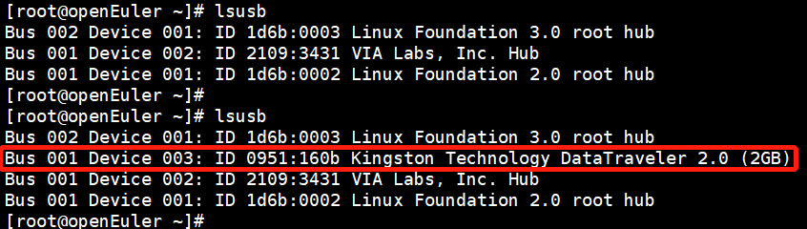

三、内核模块编程
源码编写—— .c源文件
Makefile文件编写
编译模块——make
模块加载进内核——insmod
查看加载的内容——dmesg
查看内核模块——lsmod
卸载内核模块——rmmod

二、内核模块加载结果
（1）编译：
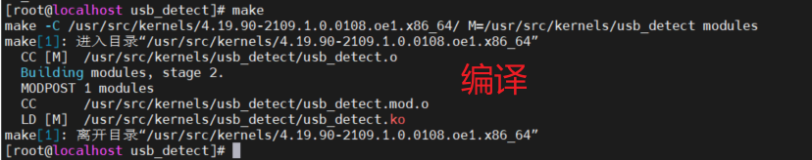
（2）加载U盘检测模块
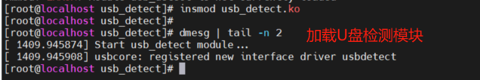
（3）在电脑的usb接口插入U盘后，查看信息可见，模块检测到U盘插入；
并且获取到的U盘信息与lsusb显示的一致。
说明：（a）设备号 device number 对应的数字是不断递增的，插拔一次U盘，设备号加1。(b)此处需要先卸载系统自带的usb驱动程序，否则系统自带的驱动优先级大于自己编写的驱动，会自动覆盖我们的驱动，可以用lsmod查询驱动模块，需要卸载usa和usb_storage驱动，并将其加入黑名单，否则系统可能自动加载这两个驱动。
卸载命令：sudo rmmod uas
sudo rmmod usb_storage
加入黑名单的方法：编辑 /etc/modprobe.d/blacklist.conf 文件，添加blacklist usb_storage和 blacklist uas，最后重启系统，或者使用update-initramfs -u 命令，使这些更改生效。
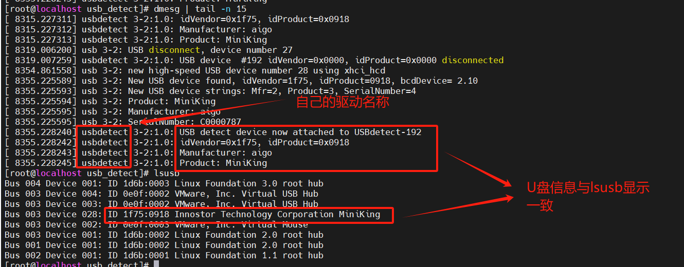
- 从电脑中拔出U盘，查看打印信息可见：USB设备已断开连接

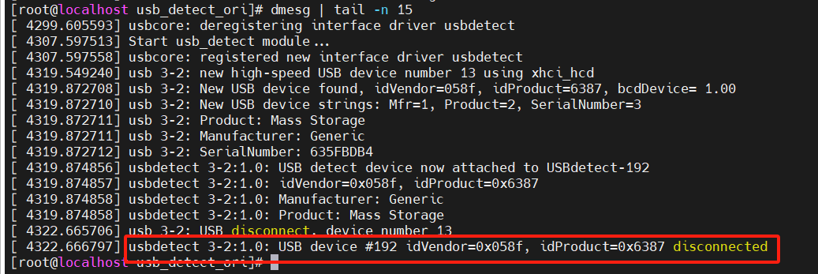
lsusb查询，列表中不显示U盘
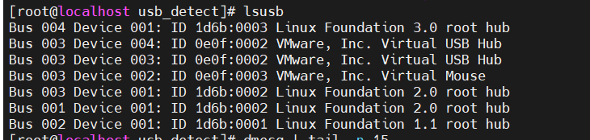
（5）卸载U盘检测模块
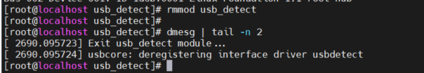

任务2：编写内核模块测试硬盘的读写速率，并与 iozone工具的测试结果比较，并分析结果差异原因

相关知识
一、内核文件读写介绍
有时候需要在Linux kernel中读写文件数据，如调试程序的时候，或者内核与用户空间交换数据的时候。在kernel中操作文件没有标准库可用，需要利用kernel的一些函数，这些函数主要有：
- filp_open()
- filp_close()
- kernel_read()
- kernel_write()
这些函数在 <linux/fs.h> 头文件中声明。
二、内核文件读写接口
1、打开文件
函数原型：struct file* filp_open(const char* filename, int open_mode, int mode);
功能：在kernel中打开指定文件。
返回值：
该函数返回 struct file* 结构指针，供后续函数操作使用；
该返回值用IS＿ERR（）来检验其有效性。
参数说明：
- filename：表明要打开或创建文件的名称（包括路径部分）。
注意：在内核中打开文件时需要注意打开的时机，很容易出现需要打开文件的驱动很早就加载并打开文件，但需要打开的文件所在设备还没有挂载到文件系统中，而导致打开失败。
- open_mode：文件的打开方式，其取值与标准库中的open相应参数类似，
包括：O_RDONLY（只读打开）、O_WRONLY（只写打开）、O_RDWR（读写打开）、O_CREAT（文件不存在则创建）等。
- mode：创建文件时使用，设置创建文件的读写权限（如 644），其它情况可以设为0。

2、读文件
函数原型：
ssize_t kernel_read(struct file *file, void *buf, size_t count, loff_t *pos);
功能：kernel中文件的读操作。
参数说明：
- file：进行读取信息的目标文件，即file_open() 函数的返回值。
- buf：对应放置信息的缓冲区。
- count：要读取的信息长度。
- pos：表示用户在当前文件中进行读取操作的位置/偏移量，即读的位置相对于文件开头的偏移。
在读取信息后，这个指针一般都会移动，移动的值为要读取信息的长度值。

3、写文件
函数原型：
ssize_t kernel_write(struct file *file, const void *buf, size_t count, loff_t *pos);
功能：kernel中文件的写操作。
参数说明：
- file：进行信息写入的目标文件，即file_open() 函数的返回值。
- buf：要写入文件的信息缓冲区。
- count：要写入信息的长度。
- pos：表示用户在当前文件中进行写入操作的位置/偏移量。即写的位置相对于文件开头的偏移。

3) 关闭文件
函数原型：
int filp_close(struct file*filp, fl_owner_t id);
功能：关闭指定文件。
参数说明：
- filp：待关闭的目标文件的文件指针。
- id：一般传递NULL值，也可用current->files作为实参。

三、IOZONE 工具
iozone是一个文件系统的benchmark工具，可以测试不同的操作系统中文件系统的读写性能。测试的时候请注意，设置的测试文件的大小一定要大过你的内存（最佳为内存的两倍大小），不然linux会给你的读写的内容进行缓存，会使数值非常不真实。

安装使用：

# wget http://www.iozone.org/src/current/iozone3_489.tar
# tar -xvf iozone3_489.tar
# cd iozone3_489
# ll
total 8.0K
drwxr-xr-x 2 root root 4.0K Jul 6 03:13 docs
drwxr-xr-x 3 root root 4.0K Jul 6 03:13 src
# cd src/
# ll
total 4.0K
drwxr-xr-x 2 root root 4.0K Jul 6 03:24 current
# cd current/
# make linux
# ll -rt 列表中随后这三个就是可用的执行文件
-rwxr-xr-x 1 root root 353K Jul 6 03:24 iozone
-rwxr-xr-x 1 root root 77K Jul 6 03:24 fileop
-rwxr-xr-x 1 root root 72K Jul 6 03:24 pit_server
# 查看具体用法
# ./fileop -h
# ./pit_server -h
# ./iozone -h

使用iozone可以在多线程、多cpu，并指定cpu cache空间大小以及同步或异步I/O读写模式的情况下进行测试文件操作性能；
命令格式：iozone [options] 这里用 ./iozone [options]
常用参数：
-a | 全自动模式测试。测试记录块大小从4k到16M；耗时长，最好用-i指定测试范围。
-b | 指定输出到指定文件上。
-C | 显示每个节点的吞吐量。
-c | 测试包括文件的关闭时间。
-f filename | 指定测试文件的名字，完成后会自动删除（这个文件必须指定在你要测试的那个硬盘中）。
-g | 在自动模式下设置文件最大值（指定最大测试文件大小）。  可以使用k 、m 、g分别表示kb，mb，gb。如：-g 12k
-n | 指定最小测试文件大小。
-i | 指定运行于哪种模式测试。可以进行多个模式测试，例如：-i 0 -i 1 -i 5：  0=write/rewrite  1=read/re-read  2=random read/random write  3=backwards read  4=re-write-record  5=stride-read  6=fwirte/re-fwrite  7=fread/re-fread  8=random mix  9=pwrite/re-pwrite  10=pread/re-pread  11=pwritev/re-pwritev  12=preadv/re-preadv
-q | 在自动模式下设置记录块的最大值，可以使用k(kb)，m(mb)，g(gb)。  使用-y可以设置最小值。（例如： -q 64k 包括了4K,8K,16K,32K,64K）。
-r | 指定一次写入/读出的块大小（与-q有别，-r 64k只进行64k的测试）。
-R | 产生execl格式的输出日志。
-s | 设置测试文件大小。
-y | 设置记录块最小值。
-z | 同 -a一起使用，进行全部测试。
实例：
#./iozone -Raz -n 512m -g 16g -r 1k -y 1k -i 0 -i 1 -b /usr/src/kernels/iozone.xls
说明：进行全面测试，指定一次写入或读出的块大小为1k,指定测试文件最小为512M，直到测试到16g，测试read、write，生成xls文件。
要求-g参数大于内存的两倍，否则可能造成测试结果不准确。可使用free -m 查看内存大小。

参考：
https://developer.aliyun.com/article/15231
https://www.cnblogs.com/xuanbjut/p/11637236.html

三、内核模块编程
源码编写—— .c源文件
Makefile文件编写
编译模块——make
模块加载进内核——insmod
查看加载的内容——dmesg
查看内核模块——lsmod
卸载内核模块——rmmod

任务描述
- 编写内核模块测试硬盘的读写速率，加载、卸载模块并查看模块打印信息。
- 使用用户态下 iozone 工具测试硬盘的读写速率，注意：测试范围需包含与内核模块读写相同的文件大小和块大小。
- 对比用户态和内核态下测试的读写速率，并作分析。

审核要求
- 正确编写满足功能的源文件，正确编译、加载、卸载内核模块；且内核模块功能满足任务所述。
- 正确安装使用iozone工具测试硬盘读写速率。（可能会比较耗时）
- 提交相关源码、运行截图与最终分析。
二、运行结果
1、测试硬盘的写速率
- 编译
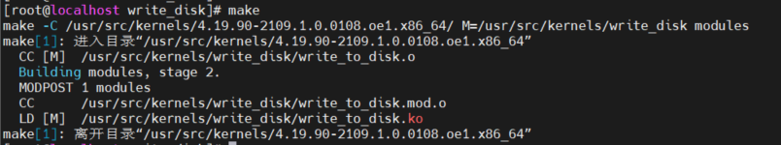
- 挂载写硬盘程序，测试硬盘的写速率为197M/s
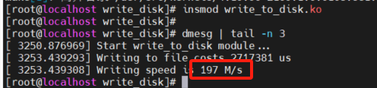
- 卸载写硬盘程序
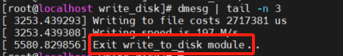
- 查看测试文件大小
- 测试硬盘的读速率：
- 编译
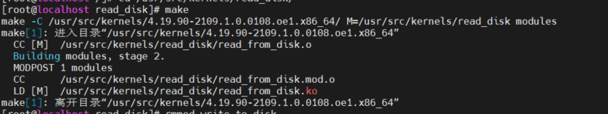
- 挂载读硬盘程序，测试硬盘的读速率为4705M/s
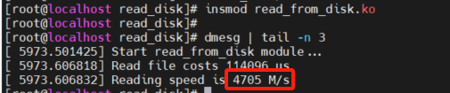
- 卸载读硬盘程序
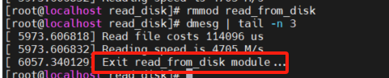
3、iozone工具的测试结果：
（1）查看、确认当前环境：
使用 free -m 查看当前内存大小，确保iozone命令中的 -g 参数设置的数值大于内存大小的两倍。
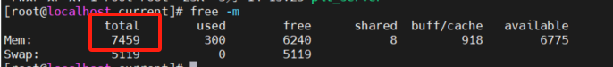

- 执行测试：
执行命令：./iozone -Raz -n 512m -g 16g -r 1k -y 1k -i 0 -i 1 -b /usr/src/kernels/iozone.xls
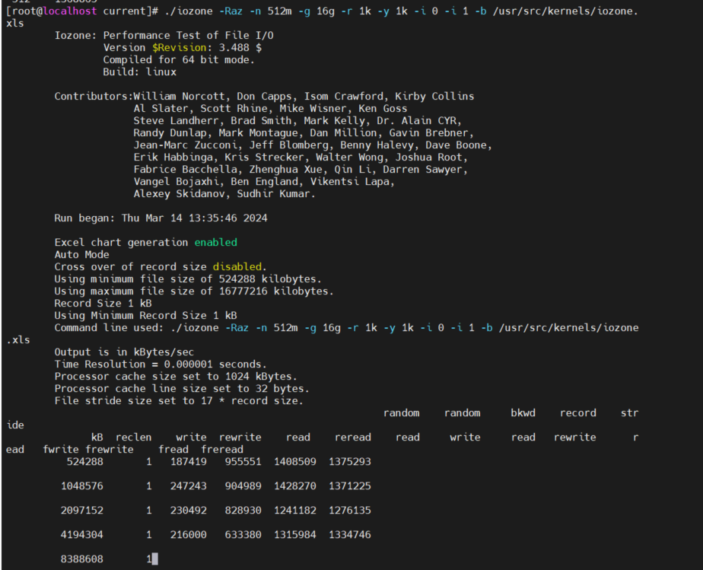
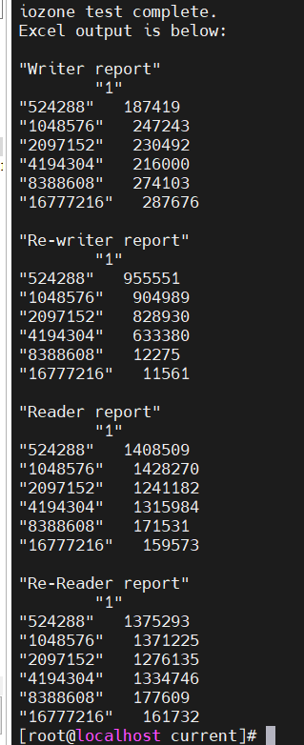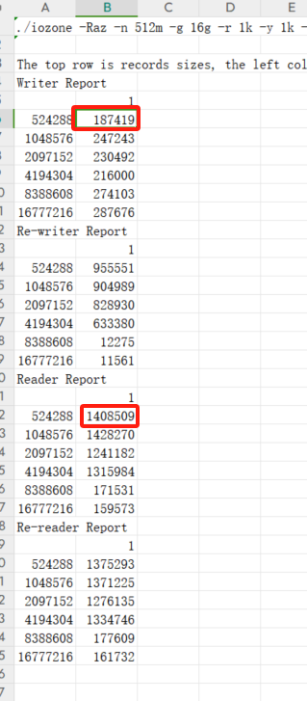
最后一张图就是输出到excel文件中的内容。
结果分析：
在xls文件中的表中是关于read、write等的测试结果，左侧第一列是测试文件的大小（kbytes）；最上面一行的1是记录块大小，即1Kb；中间数据是测试的传输速度。
举例说明，比如表中的“187419”，意思是测试文件大小为512M，以大小为1K（1024byte）的记录块进行传输，它的传输速度为187419kb/s，即约183M/s。比如表中的“1408509”，意思是测试文件大小为512M，以大小为1K（1024byte）的记录块进行传输，它的传输速度为1408509kb/s，即约1375.5M/s。
对于内核模块程序中，写入的文件大小是512M，读取的文件是之前写入的大小为512M的文件；且读写的记录块都是1024byte；对应于excel表中的数据，iozone测试的文件大小为512M、记录块为1024byte的写速率是 187419kb/s（即183M/s），读速率是 1408509kb/s（即1375.5M/s）。

